普天立恒六类非屏蔽低烟无卤系统
解决方案

设计编号：20220716

上海普天立恒光电技术有限公司
Shanghai Potlen Photoelectric Technology Co., Ltd

目录
一、前言 3
二、综合布线系统 4
综合布线简介 4
结构化布线系统特点 5
综合布线系统设计和安装所涉及的标准与规范 6
三、公司简介 7
公司概要 7
主要产品 7
完善的销售、服务体系 8
二十年质量保证承诺 8
天诚布线系统认证工程师教育培训 8
四、系统总体设计 9
项目概况 9
用户需求 9
技术方案 9
工作区子系统 10
水平子系统 12
管理区子系统 14
垂直子系统 17
设备间系统 19
总体配置 19
系统安装 20

一、前言
布线系统的必要性
当今社会，信息已成为一种关键资源，必须精确、迅速地传输于各种通讯设备、数据处理设备和显示设备之间。因此，公司、企业、政府部门都会要求以最快速度对这些通讯及信息系统进行调整和改进，并根据需要配置成各种不同的结构。而在国内，既便是在一些新设计的建筑物内，仍往往沿用过时落后的布线技术，致使各种系统的布线无法兼容，管线拥挤不堪，难以适应新技术的发展，且往往在配在线进行重复投资。随着规模的扩大、设备的更新、人员的变动、环境的变更，这种情况还会变得越来越糟。任何的增添、变动，都可能会引起全局的变动，不但影响工作效率，对公司、企业、政府部门的运营也产生不良的影响。尤其是随着ADSL、FTTB等宽带联结的出现、应用与推广，原来使用的布线系统将无法满足日益增加的信息流量要求。
因此，寻求一种更合理、更优化、弹性强、稳定性和扩展性好的布线技术，已成为当务之急。它不但能够满足现在的需求，更重要的是迎接未来对配线系统的挑战。
结构化布线系统正是在这种背景下推出并被广泛接受的一种布线技术，它能够以一次性的布线投资，解决今后相当一段时间内的所有布线问题。
近年来，信息处理系统发展迅速，对信息传输的快速、便捷、安全性和稳定可靠性要求高。在新建写字楼中，所建网络要求对内适应不同的网络设备、主机、终端、PC及外部设备，可构成灵活的拓扑结构，有足够的系统扩展能力，对外通过电信公网与外部信息源相连，组成全方位多信道的信息访问系统。总之，既要适应当前信息处理的需要，又充分考虑到信息系统未来的发展趋势。

二、综合布线系统

综合布线简介
综合布线是一个模块化的、灵活性极高的建筑物内或建筑群之间的信息传输信道，是智能建筑的“信息高速公路”。它既能使语音、数据、图像设备和交换设备与其它信息管理系统彼此相连，也能使这些设备与外部通信网相连接。它包括建筑物外部网络或电信线路的联机点与应用系统设备之间的所有线缆及相关的连接部件。综合布线由不同系列和规格的部件组成，其中包括：传输介质(含铜缆或光缆)，电路管理硬件(交叉连接区域和连接面板)，连接器，插座，适配器，传输电子设备(调制解调器，网络中心单元，收发器等), 电气保护装置(电浪涌保护器)以及支持的硬件(安装和管理系统的各类工具)。以及电气保护设备等。这些部件可用来构建各种子系统，它们都有各自的具体用途，不仅易于实施，而且能随着需求的变化而平稳升级。一个设计良好的综合布线对其服务的设备应具有一定的独立性，并能互连许多不同应用系统的设备，如模拟式或数字式机的公共系统设备，也应支持图像（电视会议、监视电视）等，即它的所有信息插座能由它所支持的不同种类的设备共享，这就是说同一标准信息插座，可方便地通过跳线定义后即可接插不同通讯协议不同种类的信息设备。
综合布线系统是在传统布线方法上的一次重大革新，其线缆的传输能力百倍于旧的传输线缆，接口模式已成为国际通用的标准，并把旧的各种标准兼容在内。因此用户无需担心目前和日后的系统应用和升级能力，它采取了模块化结构，配置灵活，设备搬迁，扩充都非常方便，从根本上改变了以往建筑物布线的死板，混乱，复杂的状况。
综合布线系统一般由六个独立的子系统组成，采用星型拓扑结构布放线缆，该结构下的每个分支子系统都是相对独立的单元，对每个分支子系统的变动都不会影响整个系统，只要改变结点连接方式就可使综合布线在星型、总线型、环型、树状型等结构之间进行转换。其六个子系统分别为：
工作区子系统(Work Area)
水平子系统(Floor distributor)
管理区子系统(Telecommunications room)
干线子系统(Building backbone cabling)
设备间子系统(Eqiupment)
建筑群子系统(Campus distributor)
建筑物与建筑群综合布线结构图如下：
工作区子系统
FIRE
TC

TC

ER

TO

EF

建筑群子系统
水平区子系统
管理区子系统
垂直干线子系统
主设备间子系统

智能大厦综合布线系统拓扑图
计算机网络系统：
网内信息传递，包括在不同计算机的进程之间，如远程过程调用，在不同计算机之间，如文件传送，在不同的用户之间，如电子邮件(E-mail)。
网络虚拟终端，用户可以通过它从本地计算机系统去访问网络内的其它计算机系统远程文件访问，适用于分布式处理的情形，档维护，档访问效率高。
远程数据户访问，这是远程档访问的扩充，但比远程档访问效率高。
网内资源共享如电子新闻，信息发布服务和设备资源共享，如远程打印等。
话音通信系统
主要功能是向所有用户提供电话服务以及对外的通信线路。话音通信系统由程控数字电话交换机(PABX)通过综合布线系统连接用户分机构成，并通过综合布线系统的管理子系统把话路(Channel)向所有用户灵活分配，并为未来的宽带综合业务数字网络(B-ISDN)打下基础。
该系统主要包括电话语音传输（包括智能数字电话），图文传真，内线广播等应用。根据各使用单位的情况，话音通信的需求量是比较大的，有的交换机的容量要达到几千门。PABX一般设置在主机房内，其MDF安装位置可以设置在主机房内，可按10:1的比例配置中继线数量，由PABX主机至用户桌面使用综合布线系统。
电话机与综合布线系统的连接步骤是：
本系统将使用通讯总机房集中管理的方式，每条话路通过２或4对干线对（包括数字电话）传输到各楼层，而每条水平线路均按国际标准４对五类UTP线缆配置，可应用带宽为100Mbps，既满足了目前需求，又为将来发展多媒体数字电话打下基础，并满足宽带的B-ISDN需求。
另外，在数字程控交换机(PABX)连接综合布线时，直拨电话可不经过PABX直接把外线连接到主配线架的话音区，而中继线经过PABX与内线相连，内线再连接上主配线架，构成分机电话线路。

结构化布线系统特点
- 系统化工程-结构化布线是一套完整的系统工程,包括传输介质（双绞线(铜缆)及光纤），连接硬件（包括跳线架、模块化插座、适配器、工具等）以及安装、维护管理及工程服务等。
- 模块化结构-结构化布线系统的设计使得用最小的附加布线与变化(如果需要的话)就可实现系统的搬迁、扩充与重新安装。
- 独立于应用-作为CCITT七层协议中最底层的物理层，结构化布线系统构成了某种基本链路，就像一条信息信道一样来连接楼宇内或室外的各种低压电子电气装置。这些信息路径提供传输各种传感信息及综合数据的能力。
- 灵活方便性-结构化布线系统的设计同时兼容话音及数据通信应用。这样一来减少了对传统管路的需求，同时提供了一种结构化的设计来实现与管理这一系统。
- 技术超前性-结构化布线系统允许用户有可能采用各种可行的新技术。这是因为结构化布线系统独立于应用，并能对未来应用提供相当的余度。

综合布线系统设计和安装所涉及的标准与规范
  - EIA/TIA-568 商用建筑通讯布线标准
  - EIA/TIA-569 商用建筑通讯布线线槽及空间标准
  - EIA/TIA TSB-67 商用建筑通讯布线测试标准
  - EN50173-2007 信息技术-通用布线系统
  - ISO/IEC 11801 用户楼宇通用布线标准
  - GB 50311-2007 建筑与建筑群综合布线系统工程设计规范
  - GB 50312-2007 建筑与建筑群综合布线系统工程验收规范
  - 天诚公司综合布线产品手册

三、公司简介

公司概要
天诚集团成立于1988年，以“求实创新，团结奋进”的企业精神，经历十数年的艰苦创业、不断进取，在线缆和接插件研发、生产方面积累了丰富的通信产品技术和经验。现已发展成为下设上海天诚通信技术有限公司、上海天诚线缆有限公司、江苏天诚友谊线缆有限公司、北京天诚科信科技发展有限公司、上海天诚网络有限公司等多个实体的企业集团公司，拥有一批多年从事网络布线宽带产品研究、生产和管理的专业人才，并形成了以上海为研发、销售和管理中心，以江苏扬州、上海松江为生产基地的发展格局。
公司拥有代表当今世界先进水平的专业生产线和检验、测试仪器设备，拥有900多名精诚协作、勤劳智慧的员工团队，致力于智能楼宇布线产品的研发制造和销售，为通信行业提供语音，数据和图像等系统集成端到端综合布线解决方案。为国内外重点安全防范工程、CATV系统、通讯网络工程、以及国防、航空、仪表、电子电器、建筑等行业和部门提供优质的产品与完善的服务。公司通过ISO9001质量保证体系认证，产品均通过国家信息产业部和中国上海测试中心的检测。

主要产品
天诚集团公司产品主要涵盖：
- 五类、超五类、六类电缆、光纤以及模块、插座等综合布线产品；
- 视频监控、门禁、消防、报警等安全防范系列电缆；
- CATV专用物理发泡编织、铝管系列电缆；
- 高档话筒线、金银线等音频系列电缆；
- 主要用于防火、防油、阻燃、耐腐蚀、漂浮等特殊场所的特种电缆；
- 与上述电缆配套的各种连接器和各种多用途综合电缆；
公司产品经国家信息产业部信息传输线质量监督检测中心、泰尔认证中心、国家广电总局检测中心、上海电缆研究所等权威机构检验合格，各类产品均拥有行业许可证书和各类资质证书。如国家强制认证证书（3C证书）、国家、上海广电局入网证书等行业许可证书以及ISO9000系列国际质量保证体系证书等等。

完善的销售、服务体系
天诚集团遍布全国60多个城市的办事处，本着“天道酬勤，诚信为本” 的理念，恪守“质量上乘、价格中等、服务一流”的经营宗旨，竭诚为广大客户提供优质的产品和一流的服务。

二十年质量保证承诺
使用天诚布线系统全系列产品，由上海天诚通信技术有限公司认证工程师按TIA/EIA-568A或ISO 11801、GB 50311-2007、GB 50312-2007规范设计、施工、安装的综合布线系统工程，按国际测试标准验收合格，经过申请即可获上海天诚通信技术有限公司提供二十年的产品质量应用保证。

天诚布线系统认证工程师教育培训
上海天诚通信技术有限公司定期对其所属办事处及代理商的工程设计、施工人员进行集中培训和认证考核。只有通过天诚布线系统认证的工程师才能够为广大客户提供最优的布线方案、最好的施工质量、最佳的售后服务。由天诚通信技术有限公司认证工程师实施的天诚布线系统，才能获得上海天诚通信技术有限公司提供二十年的产品质量应用保证。

四、系统总体设计

项目概况
本次方案涉及的是************办公楼的单体建筑，地上**层，地下**层。

用户需求
主要针对*****************进行整体信息化、网络化、智能化建设的设计，天诚综合布线为办公大楼提供了全链路的六类布线系统解决方案。统一管道，统一介质的电缆进行配管、配线，以使该布线系统能够方便地与终端设备进行连接，组建电话、计算机、会议电视、监视电视等网络。该楼的综合布线的设计目标，是要建立一个满足智能大厦系统集成、网络集成，同时具有先进技术水准的综合计算机网络系统，系统在适用性、灵活性、模块化、扩充性等各项功能指针上完全满足今后发展需求，从而将该综合楼提升到个性化、智慧化的崭新高度，打造成为一个智慧大厦。

技术方案
本设计方案依据用户需求及分析，在满足布线系统先进性、灵活性、经济性的工程要求下，布线系统按下列方式：
(1) 该方案整体采用六类非屏蔽系统+多模光缆。
(2) 该楼共有信息点约*****个，信息点分布为：语音点****个；数据点*****个；
(3) 采用***类***对大对数电缆、室内*芯多模光缆连接每栋大楼的各层管理子系统的配线架。
(4) 采用六类布线系统标准的四对非屏蔽低烟无卤双绞线（UTP）作为水平干线子系统的布线连接到各功能区的信息点，
(5) 采用六类标准的结构化、模块化部件的各种配线架组成各楼层、各区域的配线架。
(6) 各信息点采用六类信息模块并配置相应的单口、双口面板、地脚插座等。
(7) 管理间与设备间设置的位置；
(8) 在每栋楼的进线间配置信号线路浪涌保护器，以满足新国标GB50311、GB50312的强制性条文要求（当电缆从建筑物外面进入建筑物时，应选用适配的信号线路浪涌保护器，信号线路浪涌保护器应符合设计要求。）。
(9) 综合布线系统的各子系统（包括：工作区子系统、水平子系统、管理子系统、设备间子系统、垂直干线系统、建筑群子系统和进线间）的设计均符合GB 50311-2007 《综合布线系统工程设计规范》中对各子系统的规定。
具体来说，本方案提出的解决方案支持以下各类应用及其设备：
语音
- 程控交换机
- 电话、传真
- 电话会议
- 语音信箱、语音存储信息
数据
- 建立大楼内的局域网络、连接办公计算机，实现OA（办公自动化）系统
- 各楼层间局域网互联，高速以太网及Internet连接

工作区子系统
工作区指从由水平系统电缆延伸至数据终端设备的连接线缆和适配器及用户信息插座组成。工作区的UTP/FTP跳线为软线（Patch Cable）材料，即双绞线的芯线为多股细铜丝，最大长度不应超过5M。

根据图纸的实际情况并结合用户的需求进行布点，共计点数约为*****个信息点。
信息点分布见下表：

产品选型
信息插座模块
采用了镀金厚度为５０微英寸的金针以及先进的折弯技术，提供具有冗余的六类性能，性能超过六类ANSI/TIA/EIA-568-B.2标准，适用于高速的局域网，为工作区或家庭未来的使用提供足够的带宽增量。
规格特点：
项目 | 特性 | 参数
材料 | 塑壳 | 阻燃抗冲击PC材料
材料 | 金针 | 合金铜
材料 | 接触金针电镀 | 镀金50μinch
材料 | 颜色 | 白色
电缆端接兼容性 | 端接导线类型 | 非屏蔽双绞线
电缆端接兼容性 | 端接电缆外径 | 5.5~6.5
电缆端接兼容性 | 导线标称直径 | 22～24AWG
电缆端接兼容性 | 端接导线数量 | 4对
机械操作耐久性 | 导体端接次数 | 大于200次
机械操作耐久性 | 插头接插次数 | 大于750次
电气特性 | 接触电阻 | ≤2.5mΩ
电气特性 | 绝缘电阻 | ≥1000 mΩ
电气特性 | 抗电强度 | DC1000V（AC 700V）1分钟，无击穿无飞弧
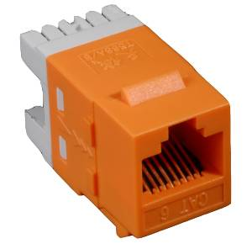
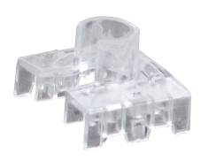

信息面板
用于工作区，与信息模块、语音模块配合一起使用，提供用户终端（电话、电视、计算机）的引出接口，适合多类型模块安装。采用高强度PC材料，光洁度好、抗冲击、抗老化；密封良好的弹性防尘盖，有效防止灰尘和其它污染物的进入；配有折半方便的卷标窗口
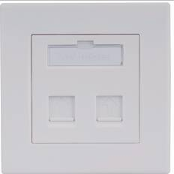
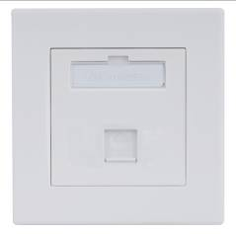

终端跳线
铜缆信息点跳线采用最新的六类跳线，我们提供从1米到5米的不同长度，跳线满足TIA /EIA 568-B.2-1的标准规范；采用多股电缆结构，所以跳线柔软，易弯曲不易折断；整体注塑灌胶工艺，保证软线缆与水晶头牢固连接。
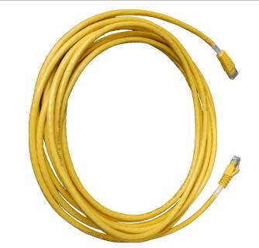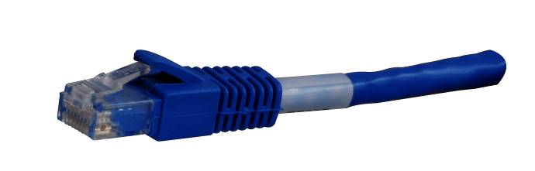
地脚插座
适合开放场所的布线，金属地盒可预置在架空地板上，或预埋在地坪中。底盒高度可随着现场需求进行调节，天诚提供的数十种模块进行各种各样的配置，并为将来可能的扩展提供方便。开启式金属地面插座采用高纯度铜、不锈钢加工成型，光洁度高，抗冲击、耐腐蚀。上盖特别设计有出线小口，在连接线缆后可关闭上盖，防止污物进入。特别适合机房、调音室等线缆集中连接的场所。所有地面插座都标配一块底盒盖板，现场安装无需考虑预埋的底盒被水泥等地坪材料覆盖掩埋。
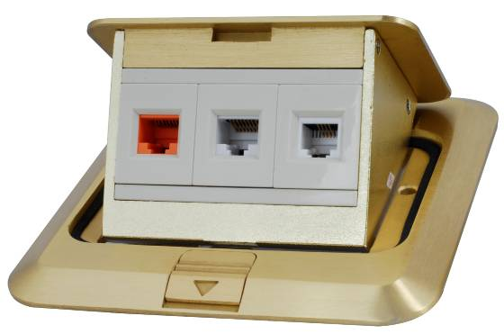

水平子系统
水平子系统指从楼层配线间至工作区用户信息插座，由水平电缆、中间配线设备等组成。采用星型拓扑结构，每个信息点均需连接到管理子系统，如果由水平子系统采用双绞线布线则最大水平距离为90m（295ft），该距离是指从管理间子系统的配线架的背部端口至工作区的信息插座的电缆长度，工作区的终端跳线、连接设备的设备跳线的总长度不应超过10M。水平布线系统施工是综合布线中施工量最大、最重要的工作，在建筑物施工完成后，不易变更，因此要严格按规范施工，保证链路性能。
天诚系列六类线缆能以最佳的性能质量传输数据、图像和视频的应用并且支持千兆以太网1000Base-T、1000Base-Tx，具备全功率总和近端串音特性，完全符合未来网络的应用与发展需求。而且该线缆使用传统的圆型电缆设计，线径较细（外径6.3mm），既保证施工的便捷性，又可以节省线管线槽的投资。
产品选型
室内六类非屏蔽低烟无卤双绞线
- 铜导体直径应为23AWG，约为0.57mm
- 传输带宽≥250MHz
- 绝缘应采用高密度聚乙烯（HDPE）其断裂延伸率≥300%
- 护套材料采用低烟无卤，厚度约为0.6mm
- 三股锦纶丝绞合而成的撕裂绳
- 具有十字骨架
电气特性：
项目名称 | 单位 | 标准与要求 | 实测结果
单根导体直流电阻 | Ω/100m | ≤9.5 | 8.84
线对直流电阻不平衡 | --- | ≤2.5% | ≤0.7%
工作电容 | nF/100m | ≤5.6 | ≤5.2
介电强度DC  (导体间) | --- | 1.0KV无击穿 | 无击穿
绝缘电阻  (导体/导体) | MΩ·km | ≥5000 | >5000
性能参数：
频率 | 特性阻抗 | 衰减 | （NEXT） | （ELFEXT） | （RL）
MHz | Ω | dB/100m | dB/100m | dB/100m | dB
1 | 100±15 | 2.0 | 76.1 | 66.2 | 25.6
4 | 100±15 | 3.9 | 67.5 | 57.2 | 34.5
10 | 100±15 | 6.4 | 62.8 | 51.9 | 31.9
16 | 100±15 | 8.2 | 54.7 | 53.7 | 44.7
20 | 100±15 | 9.2 | 59.2 | 53.7 | 37.7
31.25 | 100±15 | 11.7 | 55.4 | 53.2 | 45.7
62.5 | 100±15 | 16.9 | 53.8 | 58.5 | 19.6
100 | 100±15 | 21.8 | 55 | 59.2 | 24.3
250 |  | 31.16 | 44.2 | 28.1 | 16.2


管理区子系统
管理子系统设置在楼层配线房、弱电井内，是水平系统电缆端接的场所，也是主干系统电缆端接的场所；由大楼主配线架、楼层分配线架、跳线、转换插座等组成。用户可以在管理子系统中更改、增加、交接、扩展线缆，用于改变线缆路由。建议采用合适的线缆路由和调整件组成管理子系统。
管理子系统提供了与其它子系统连接的手段，使整个布线系统与其连接的设备和器件构成一个有机的整体。调整管理子系统的交接则可安排或重新安排线路路由、因而传输线路能够延伸到建筑物内部各个工作区，是综合布线系统灵活性的集中体现。
管理子系统三种应用：水平/干线连接；主干线系统互相连接；楼层设备的连接。线路的色标标记管理可在管理子系统中实现。
产品选型
六类非屏蔽19英寸配线盘
用于六类布线的设备间或配线间，实现干线分配和网络或终端设备连接。IDC可卡接次数≥300次，RJ45插座可插拨次数≥1000次；线缆安置托板能保证线缆安装的弯曲半径，减小线缆应力，保证数据的传输性能。分体式配线架可与天诚现有的180度模块配合使用；易拆装、可替换的埠标示条。
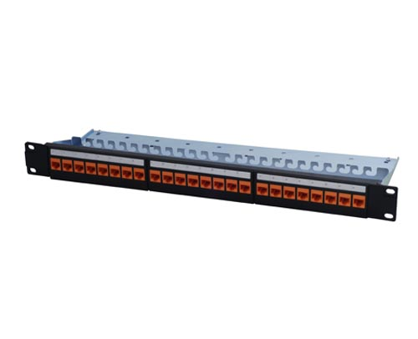

理线架（线缆管理器）
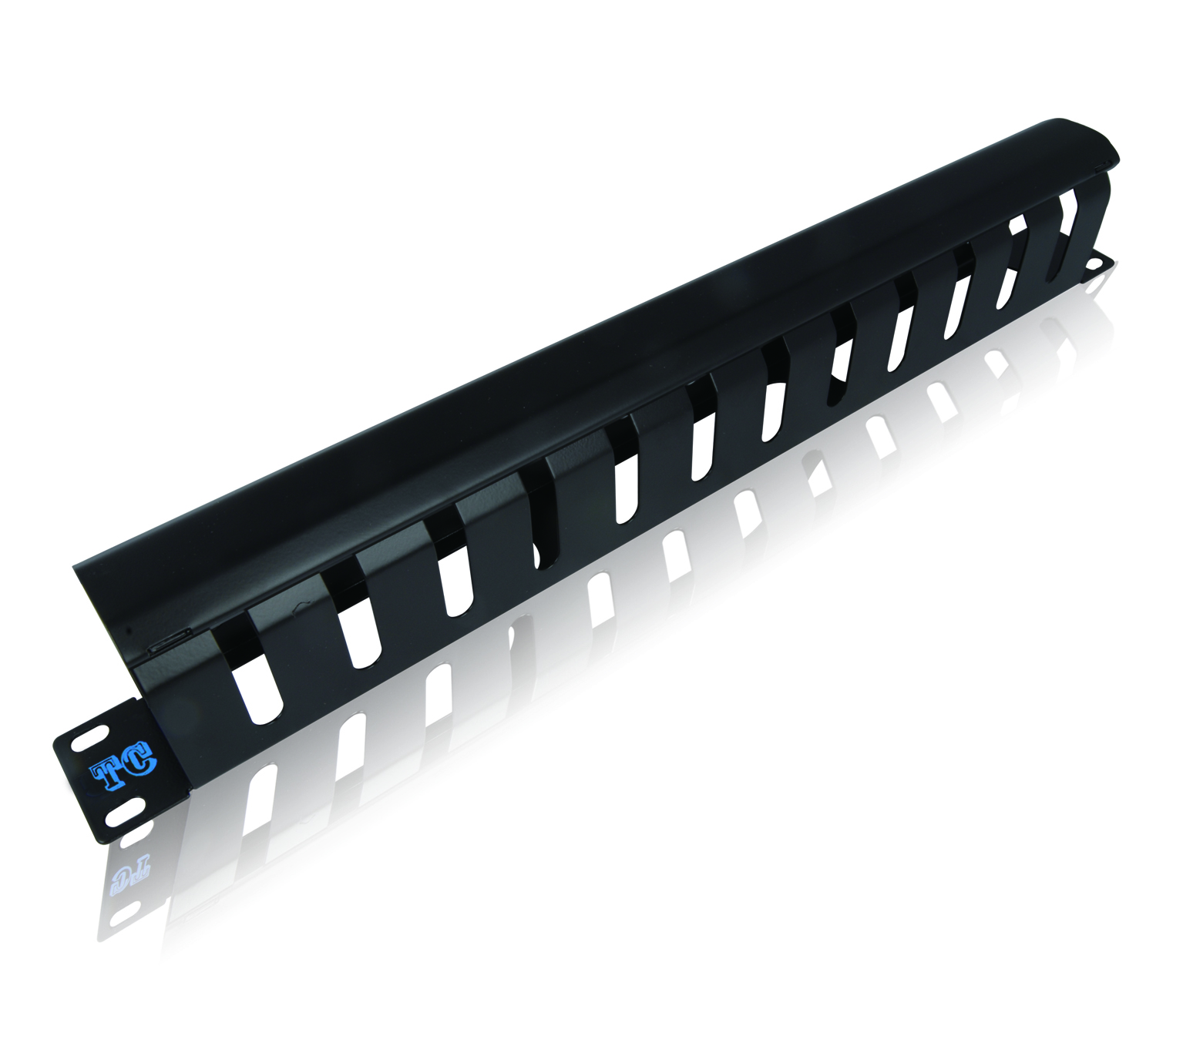
安装于19″网络机柜和开放式机架，完成线缆的容纳和管理功能。可安装于机架的前端，提供配线架或设备用跳线的水平方向线缆管理。

光纤配线架
光纤配线盒主要用于管理间、设备间，完成干线光缆的固定、熔接和配线管理，支持单模和多模光缆。模块化设计可方便的组合不同密度不同接头种类的光纤配线架；内含尾纤熔接盘、光缆固定架等。
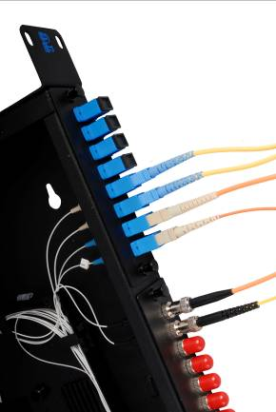
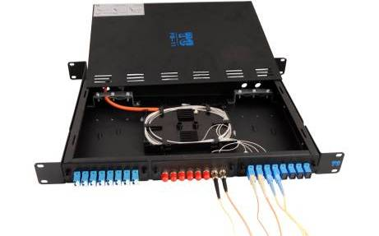

光纤接插件
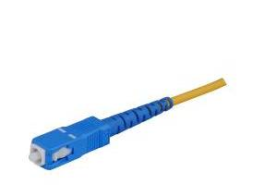
用于光纤线路的灵活跳接，提供多模、单模，FC、LC、SC、ST、MT-RJ等连接头，适配器陶瓷端面类型有PC/UPC/APC，长度任选。产品可广泛应用于光纤通信、高速率、大容量光纤传输系统、光纤数据传送、LAN、光纤传感器、光纤CATV网络、光测试设备等。
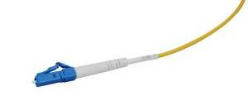

110配线架
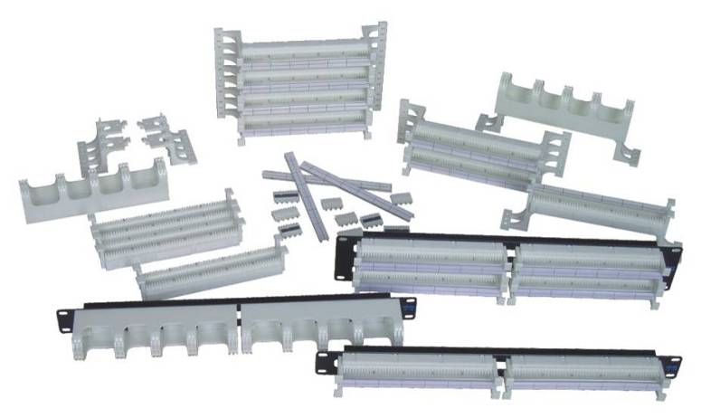
110 配线架的一面可以端接话音和网络干线或用户线，另一面可以连接网络交换设备或电话局的交换节点。完成垂直干线与水平干线的配线管理，既可安装在墙壁也可以安装在网络机柜或机箱中。天诚110配线架将110背板、无腿型110配线架及标签栏含在一起组成了机架型110配线架。

机柜
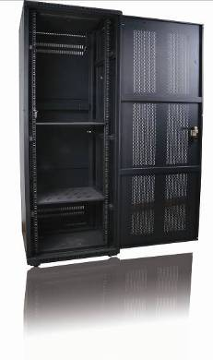
固定框架结构设计，牢固可靠，防护等级达到IP55 ；各部件采用模块化设计，可按需任意配置；上下盖留有相应的走线孔，可按任意选择进线方式；柜内走线空间充裕，前后左右皆有路由设计；侧门可拆，且提供专业组件件实现多柜并柜安装；接地保护安全可靠；提供18U－42U全系列高度；

垂直子系统
垂直干线子系统由连接主设备间至各楼层配线间之间的线缆构成。其功能主要是把各分层配线架与主配线架相连，用主干电缆提供楼层之间通信的通道，使整个布线系统组成一个有机的整体，垂直干线子系统拓扑结构采用分层星型拓扑结构，每个楼层配线间均需采用垂直主干线缆连接到大楼主设备间。

产品选型：
室内多模光缆（GJFJV-6A1b）
用外径为250μm的紫外光固化一次涂覆光纤直接紧套一层材料制成900μm紧套光纤。以紧套光纤为单元，在单根或多根紧套光纤四周布放适当的抗张力材料，挤制一层阻燃护套料，制成单芯或多芯紧套光缆。
项目 | 技术参数
产品规格 | GJFJV
芯数 | 6芯
芳纶 | 1580dtex×10
外护直径 | 5.2±0.2
光缆外护壁厚 | 0.9±0.1
短期拉力 N | 300
短期压扁力N/100mm | 1000
光缆重量 kg/km | 22.8
最小弯曲半径 | 10倍外径
使用温度 | -20～70
紧套被覆材料 | PVC
光缆外护颜色 | 多模为橙色、单模为黄色
光缆外护材料 | PVC(阻燃聚氯乙烯)
敷设方式 | 室内穿管、桥架

性能参数：
波长（nm） | 最大衰减(dB/KM)
850 | ≤2.4
1300 | ≤0.7
尺寸参数：
项目 | 技术指标
纤芯直径 | 50um
包层直径 | 125um
芯/包层不圆度 | ≤1.5um
包层不圆度 | ≤1.0%
纤芯不圆度 | ≤5%
涂覆层直径 | 245±5um
包层/涂覆层同心度误差 | <12um

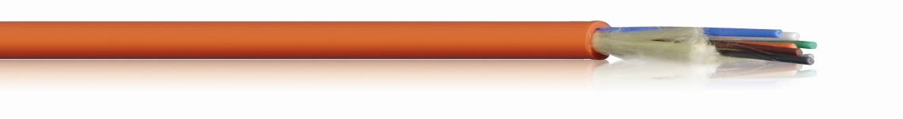

3类100对大对数电缆
特点：
- 有着较好的线对绞距，有效保证近端串绕（NEXT）
- 导体采用优质无氧铜，铜导体表面光滑色泽明亮
- 护套采用阻燃聚氯乙烯
- 三类16MHz的带宽，可完全保证语音信号的传输
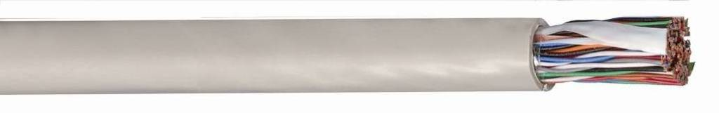

设备间系统
设备间子系统是一个集中化设备区，连接系统公共设备，如PBX、核心交换机、服务器、建筑自动化和保安系统，及通过垂直干线子系统连接至管理子系统。
设备间子系统是大楼中数据、语音垂直主干线缆终接的场所；也是建筑群来的线缆进入建筑物终接的场所；更是各种数据语音主机设备及保护设施的安装场所。建议设备间子系统设在建筑物中部或在建筑物的一、二层，位置不应远离电梯，而且为以后的扩展留有余地，不建议在顶层或地下室。建议建筑群来的线缆进入建筑物时应有相应的过流、过压保护设施。
设备间子系统空间要按ANSI/TIA/EIA-569要求设计。设备间子系统空间用于安装电信设备、连接硬件、接头套管等，为接地和连接设施、保护装置提供控制环境；是系统进行管理、控制、维护的场所，设备间子系统所在的空间还有对门窗、天花板、电源、照明、接地的要求。

总体配置

系统安装
工作区
信息插座一般安装在墙面，使用86型加深金属底盒。特殊场合，如大厅等考虑设置地插。
信息插座与其旁边电源插座应保持20cm的距离，信息插座和电源插座的低边沿线距地板水平面30cm。
考虑到实际施工中有可能出现的问题，将对模块留有3%的冗余。
水平区
采用走吊顶的轻型槽型电缆桥架,而没有采用过线箱方式。因为这种方式更加适用于大型建筑物。为水平线缆提供机械保护和支持的装配式槽型电缆桥架，是一种闭合式金属桥架，安装在吊顶内，从弱电竖井引向设有信息点的房间，在由预埋在墙内的不同规格的铁管，将线路引到墙上的暗装铁盒内。
综合布线系统的水平布线是放射型的，线路量大，因此线槽容量的计算很重要，按照标准的线槽设计方法，应根据水平线缆的直径来确定线槽的容量，即：线槽的横截面积 = 水平线路横截面积×3
线槽的材料为冷轧合金板，表面可进行相应处理，如镀锌、喷塑、烤漆等，线槽可以根据情况选用不同的规格。为保证线缆的转弯半径，线槽需配以相应规格的分支配件，以提供线路路由的转弯自如。
为确保线路的安全，应使槽体有良好的接地端，金属线槽、金属软管、金属桥架及分配线机柜均需整体连接，然后接地，如不能确定信息出口准确位置，拉线时可先将线缆盘在吊顶内的出线口，待具体位置确定后，再引到信息出口。
建筑群子系统
建筑群子系统通常涉及两幢上的建筑，其布线距离通常在3KM以内。在建筑群子系统中不仅要考虑同一建筑内各楼层及各房间的线缆敷设，还应该考虑不同楼宇之间连接问题并同时应照顾到各建筑内部原有的网络接入。
在建设群子系统的设计中首先应当考虑的是建筑连接与入口，无论是架空走线还是直埋走线，线缆路的起点和终点几乎老师建筑相连的。这些线路相互之间必须保持隔离以免与人、车辆及供电服务线路发生接触。
建筑群子系统常用的敷设方式为架空、直埋、线缆沟。
配线架附近的环境要求
由于配线架使用管理子系统，因此它是整个布线系统的核心。它的布局、选型及环境条件的考虑是否恰当，都直接影响到将来信息系统的正常运行及维护、使用的灵活性。在此，将对此提出以下建议：
- 室内照明不低于150Lx；
- 系统是无源布线系统，本身不需要电源。但为了保证在安装、测试及今后维护时可能使用电源，建议安装若干电源插座，每一个电源插座容量不小于300W。
- 根据该楼层上网络设备对电源的实际需求，配备能够满足使用需要的电源系统（包括UPS系统）；
- 配线架应尽量靠近弱电竖井，以方便布线并节省投资；
- 配线架旁网络设备所在地的环境工作温度应保持在18-27℃之间；
- 配线架旁的湿度应保持在30%-50%之间；
- 为确保配线架上各种插座工作性能良好，要求配线间内具有良好的通风，并做到室内无尘；
- 为施工及维护方便，建议楼层配线间的尺寸大于10平方米(布线系统)。
接地和防雷
所谓接地，简单说来就是各种设备与大地的电气连接。接地的目的是为了使设备正常和安全的运行，以及建筑物和人身的安全，对计算机和通信系统而言，主要是电子设备的信号接地、计算机专用交流地。
良好的接地系统是保证数据安全可靠的传输中必不可少的重要一环，良好的布线系统对接地有严格的要求和规定：
- 从楼层配线架至接地极接地导线的直流电阻不超过1奥姆，并且要永久性的保持其连通。
- 如果网络系统内有数个不同的地极，这些地极要相互连接，以减少地极之间的电位差。
- 布线的金属线槽和管道应该接地以减少阻抗。
- 机柜或机架应当良好接地。
同时，对通信电缆和光缆的进出线，为了考虑防雷，要在进出端将电缆的金属外皮、钢管等与电气设备接地相连，并加装防雷保护装置。
(1)建筑群子系统：由连接两个及以上建筑物之间的缆线和配线设备组成。若采用光缆作为建筑物间网络连接介质，不需要安装避雷器，甚至可以架空铺设。若采用双绞线，则必须穿管埋地敷设。进入建筑后，采用双绞线敷设时，导线必须单独敷设在弱电金属桥架或金属管道内。金属桥架和金属管道与综合接地系统良好连接，充当导线的屏蔽层，不能与强电导线共享强电金属桥架或强电金属管道。
(2)设备间子系统：由进线设备，程控交换机、计算机等各种主机设备及其配线设备组成。它是布线系统最主要的管理区域，通常分为语音管理和数字管理两部分。语音设备管理区子系统连接大楼外的各种线路，经与垂直干线子系统跳接后，连通各语音管理子系统，为防雷电破坏应安装通信避雷柜作为通信线路的第一级防雷措施。连接进出大楼的大对数通信电缆必须埋地敷设，以防进出大楼的通信线路引人的感应雷。数据设备管理子系统即是计算机网络核心设备，是采用大对数双绞电缆作为传输主干缆。需要在机柜中安装计算机网络防雷器，作为计算机网络的第一级防雷措施。若采用光缆作为计算机网络主干线，则绝对避免了雷电影响，是最好的防雷措施。
(3)管理子系统：设置在各层配线间，由配线设备、输入／输出设备等组成。管理子系统也分为数据和语音两部分。语音部分采用BIX安装架固定在墙面上。由接线板，绕线环等组成，需要安装信号避雷器作为通信线路的第二级防雷措施。数据部分采用双绞线作为垂直主干线，也需要在机柜中安装信号避雷器作为计算机网络的第二级防雷措施，防护由于引下线泄放雷电流而形成的电磁场突变所产生的感应雷。
(4)垂直干线子系统：由设备间的配线设备和跳线设备以及设备间至各楼层配线间的连接电缆组成。分为语音主干线和数据主干线两部分。语音主干线按照程控交换机和电信系统的标准和做法，采用屏蔽大对数双绞电缆，因为已在管理区子系统安装了信号避雷器，所以这部分一般不需要再装防雷设备。数据主干线如采用大对数双绞电缆作为数据传输主干缆，因为已在管理区子系统安装了信号避雷器，所以一般也不需要在这部分再安装防雷设备。如采用光缆作为计算机网络主干线，则绝对避免了由于引下线泄放雷电流而形成的电磁场突变产生的感应雷，是最好的防雷措施。
(5)水平干线子系统:由连接管理子系统至工作区子系统的水平布线及信息插座组成。数据点和语音点均采用双绞线敷设在金属桥架和金属管道内。由于金属桥架和金属管道与综合接地系统相连，形成了信号线路的屏蔽层。并且在管理子系统中，已设置防雷保护装置，所以在水平干线子系统中不必再加装防雷装置。
(6)工作区子系统：由连接在信息插座上的各种设备组成。连接计算机网络的数据点由于在管理子系统中已采取了防雷措施，所以在工作区子系统一般不需要再加装防雷设施，若需要利用调制解调器通过语音点连接计算机，由于语音线路与外线连接，则有必要安装信号避雷器，作为末级防雷措施。

